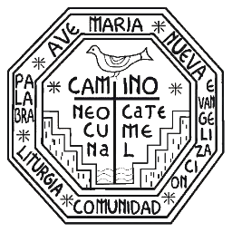
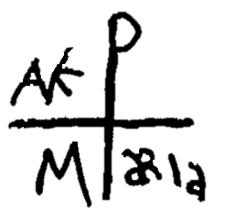
LEITURAS PARA A CELEBRAÇÃO DA PALAVRA
Paróquia Santa Maria dos Pobres - Comunidade 06

Tema:
Históricos | Profetas | Cartas | Evangelho

 | Trecho | Munição | Leitor | Salmo
1ª Leitura
2ª Leitura
3ª Leitura
Evangelho
Ambiental |  |  | Entrada
Paz |  |  | Final

